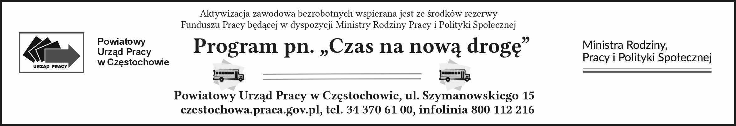
Załącznik nr 1 do wniosku o skierowanie na szkolenie indywidualne – wypełnia Pracodawca
, dnia
(pieczątka firmy) (miejscowość)
Powiatowy Urząd Pracy
ul. Szymanowskiego 15
42-217 Częstochowa

Uprawdopodobnienie zatrudnienia
Oświadczam, że Pan/Pani
Zamieszkały/a
zostanie zatrudniony/a na stanowisku:

w:
(nazwa firmy)

(miejsce prowadzenia działalności, numer telefonu)
NIP: REGON:
Warunkiem zatrudnienia jest ukończenie kursu/szkolenia lub uzyskanie uprawnień
w zakresie:

(nazwa kursu/szkolenia/uprawnień)
Zobowiązuję się przyjąć do pracy ww. osobę do 1 miesiąca od zakończenia szkolenia na okres co najmniej miesięcy na podstawie: umowy o pracę/ umowy – zlecenia/ umowy agencyjnej (właściwe podkreślić).

(podpis i imienna pieczątka)

